Mục Lục

A. QUY TRÌNH LÀM KẾ HOẠCH ĐÀO TẠO 2
1. Mô tả chung: 2
2. Đăng nhập module tổ chức kế hoạch giảng dạy: 2
3. Tạo Bậc đào tạo: 5
4. Tạo Khoa quản lý môn học: 6
5. Tạo nhóm môn học: 7
6. Tạo môn học: 8
7. Tạo loại hình đào tạo: 9
8. Tạo khóa học: 10
9. Tạo ngành học: 11
10. Tạo quan hệ Bậc – Ngành học: 12
11. Tạo quan hệ Ngành học – Khối kiến thức: 13
12. Tạo học kỳ mới: 14
13. Nhập ngày đầu tuần các học kỳ: 15
14. Thiết kế CTĐT: 16
14.1. Cách 1: Thiết kế mới một CTĐT 16
14.2. Cách 2: Sao chép CTĐT từ Chương trình khung 17
a. Chuẩn bị dữ liệu thiết kế CTĐT: Khi tạo mới CTĐT 18
14.3. Cách 3: Tạo mới CTĐT từ File Excel: 23
a. Import Bậc Đào Tạo: 24
b. Import Loại Hình Đào Tạo: 25
c. Import Khóa Học : 26
d. Import Khoa – Bộ Môn : 27
e. Import Ngành Học : 28
f. Import Nhóm Môn Tự Chọn : 29
g. Import Nhóm Tự Chọn Định Hướng : 30
h. Import Chương Trình Đào Tạo : 31
15. Tiện ích : 32
15.1. Tra cứu chương trình đào tạo : 32
15.2. In ấn – Thống kê: 34
a. In nội dung chương trình đào tạo: 35
b. In kế hoạch đào tạo học kỳ: 36
c. Xem tổng hợp kế hoạch đào tạo (Theo CTĐT): 37
d. Xem tổng hợp kế hoạch đào tạo (Theo lớp): 38
e. Xem tổng hợp môn học CTĐT: 39
f. Xem tổng hợp thông tin CTĐT 40
g. Xem tổng hợp số tiết môn học kế hoạch: 41
h. Xem tổng hợp số sinh viên kế hoạch 42

QUY TRÌNH LÀM KẾ HOẠCH ĐÀO TẠO

Mô tả chung:

Module tổ chức kế hoạch giảng dạy hỗ trợ người dùng thiết kế chương trình đào tạo thuận tiện và đơn giản. Giúp người sử dụng tiết kiệm thời gian trong việc thiết kế và quản lý chương trình đào tạo. Ngoài ra module tổ chức kế hoạch giảng dạy còn hỗ trợ chức năng in ấn – thống kê.

Đăng nhập module tổ chức kế hoạch giảng dạy:
Bước 1: Click vào biểu tượng UIS trên desktop.



Bước 2: Đăng nhập vào phần mềm bằng “Tên đăng nhập” và “Mật khẩu” đã được cấp.

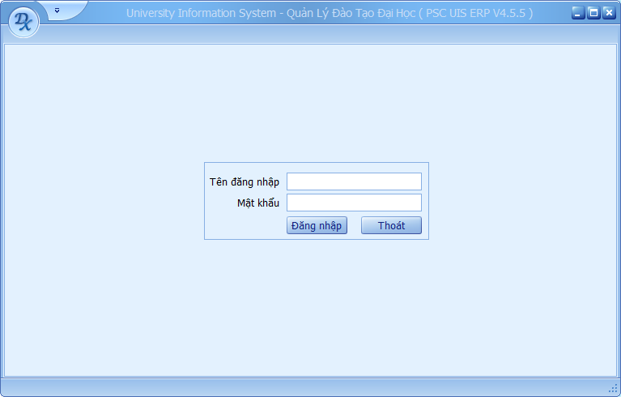

Bước 3: Trên tab menu chính của phần mềm:

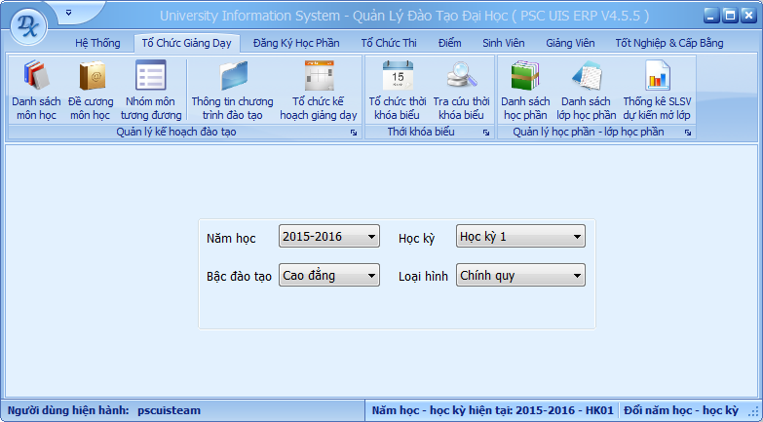
1
2

① Click vào tab “Tổ Chức Giảng Dạy”.
② Click vào button “Tổ chức kế hoạch giảng dạy”

Tạo Bậc đào tạo:
- Vào mục: Danh mục\Bậc đào tạo

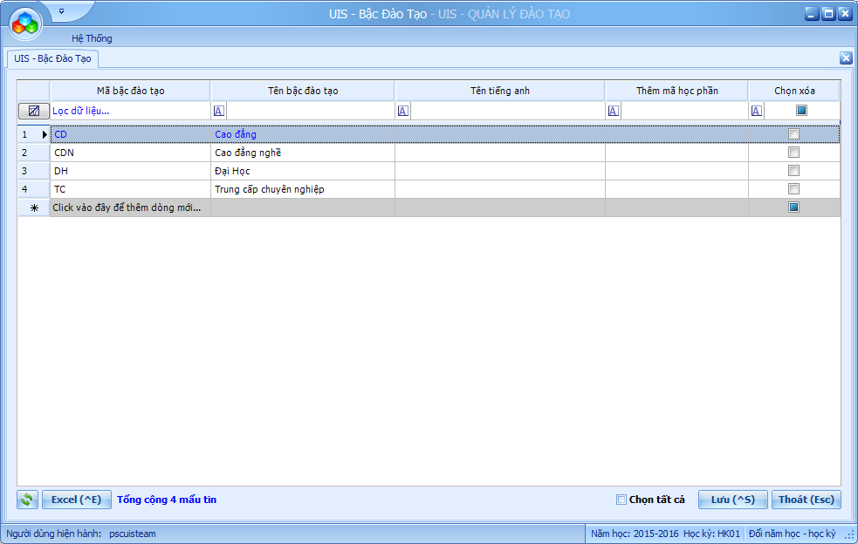
1
3
2

- Click chuột vào dòng có hiển thị “Click vào đây để thêm dòng mới” để nhập các thông tin “Mã bậc đào tạo”, “Tên Bậc đào tạo”, “Thêm mã học phần”(nếu có).

- Nhấn nút lệnh “Lưu” hoặc Ctrl + S để lưu thông tin.

- Để xóa thông tin, check vào cột “Chọn xóa” của bậc đào tạo cần xóa và nhấn nút lệnh “Lưu”.

Tạo Khoa quản lý môn học:
- Vào mục: Danh mục\Khoa – Bộ môn

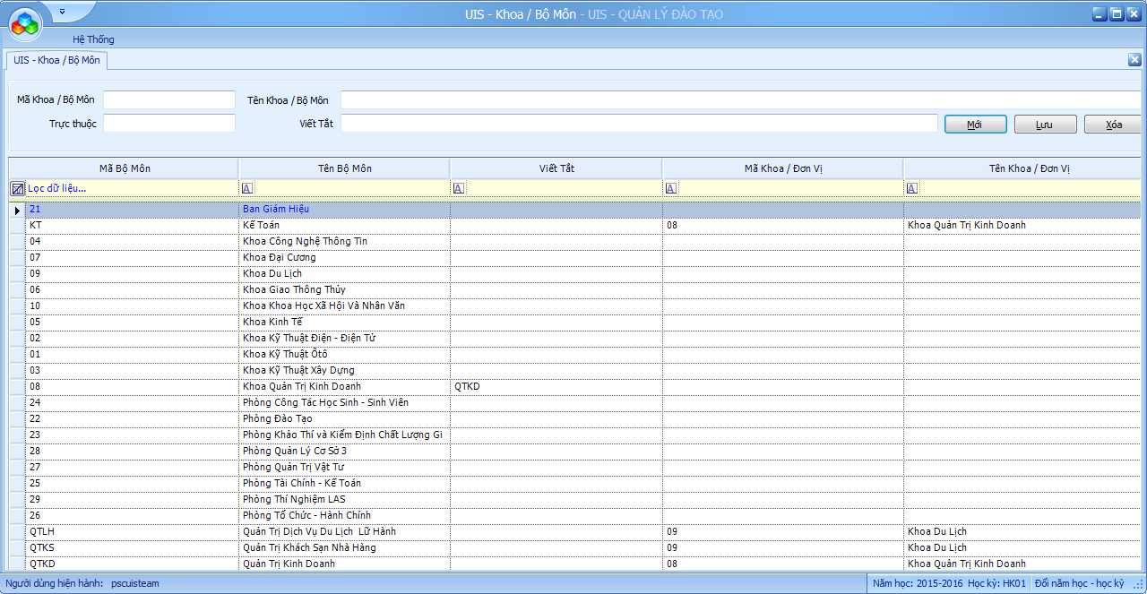
1
2
3

- Click chuột vào nút “Mới” để tạo mới một khoa. Tiếp tục nhập đầy đủ thông tin vào dòng “Mã Khoa / Bộ Môn” và “Tên Khoa / Bộ Môn.”

- Sau khi đã nhập đầy đủ thông tin cần thiết nhấp vào nút “Lưu” để hệ thống lưu lại dữ liệu.

- Để xóa thông tin Khoa / Bộ Môn. Nhấp vào Khoa / Bộ Môn trên lưới dữ liệu sau đó nhấn nút “Xóa”

Tạo nhóm môn học:
- Vào mục: Môn học\Nhóm môn học

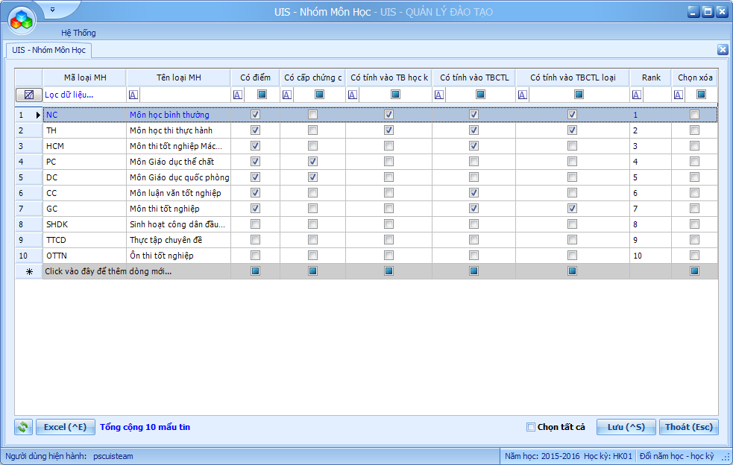
1
2

- Click vào dòng “Click vào đây để thêm mới…” để tạo mới “Nhóm Môn Học”. Chọn một dòng có chứa nhóm môn học, và check chọn thuộc tính cho nhóm môn học đó. Click chuột vào các ô vuông để chọn (hay bỏ chọn) các thuộc tính với quy ước.
Thuộc tính của nhóm
Không phải là thuộc tính của nhóm

- Nhấn nút lệnh “Lưu” hoặc Ctrl + S để lưu thông tin.

Tạo môn học:
- Vào mục: Môn học\Quản lý môn học
5
3
4
2
1

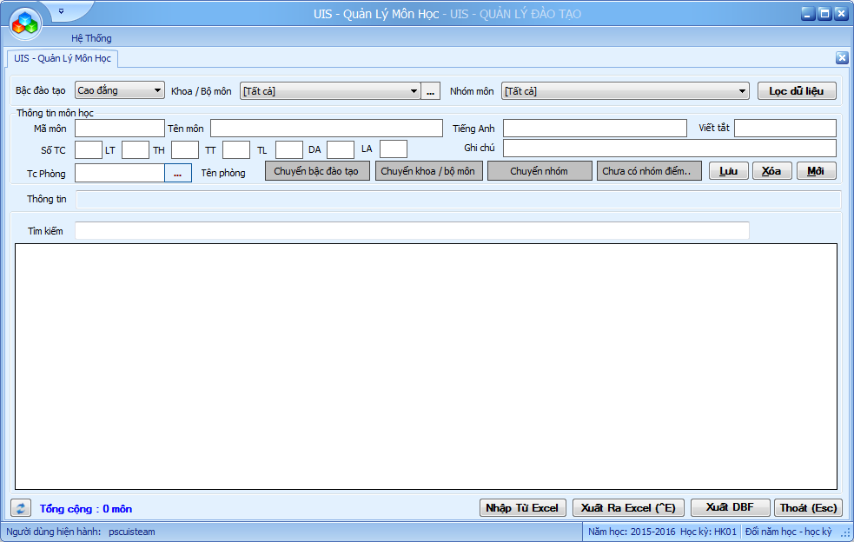

- Chọn “Bậc đào tạo”, “Khoa / Bộ môn”, “Nhóm môn”

- Nhấn nút lệnh “Mới” để tạo mới môn học. Nhập mã môn, tên môn, tên tiếng Anh (nếu có), tên viết tắt (nếu có), Số TC.

- Nhấn nút lệnh “Lưu” để lưu dữ liệu đã nhập vào hệ thống.

- Để xóa môn học, chọn dòng có môn học cần xóa và nhấn nút lệnh “Xóa”.

- Để xem thông tin môn học nhấp vào nút lệnh “Lọc dữ liệu”.

Tạo loại hình đào tạo:
- Vào mục: Danh mục\Loại hình đào tạo
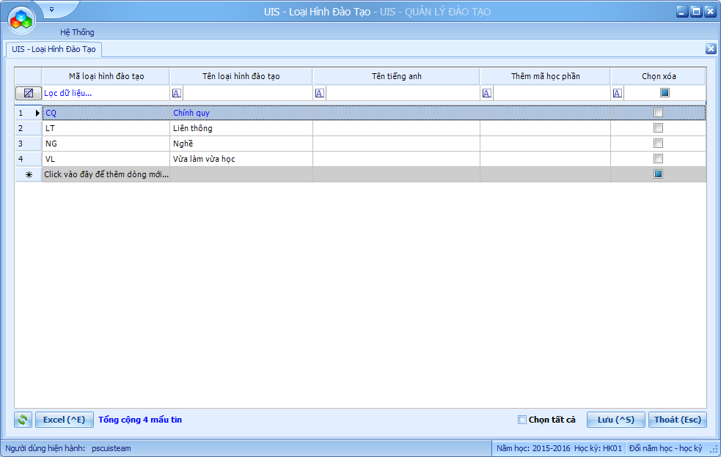
1
2
3

- Click chuột vào dòng có hiển thị “Click vào đây để thêm dòng mới” để nhập các thông tin “Mã loại hình đào tạo”, “Tên loại hình đào tạo”, “Thêm mã học phần” (nếu có), “Viết tắt”(nếu có).

- Nhấn nút lệnh “Lưu” hoặc Ctrl + S để lưu thông tin.

- Để xóa thông tin, check vào cột “Chọn xóa” ở cuối dòng của loại hình đào tạo cần xóa và nhấn nút lệnh “Lưu”.

Tạo khóa học:
- Vào mục: Danh mục\Khóa học
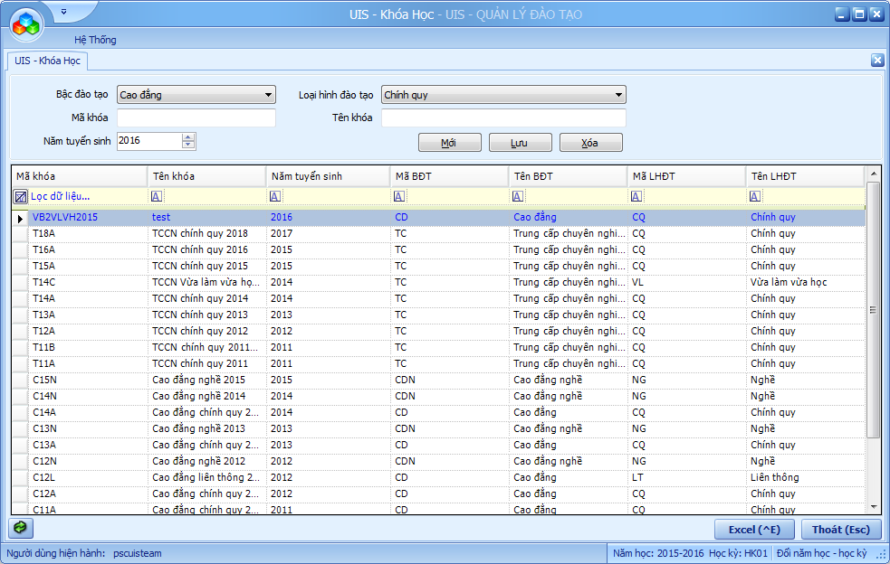
2
1
3
4

- Nhấn vào nút lệnh “Mới” để tạo khóa học mới.

- Chọn BĐT, LHĐT, nhập mã khóa học, tên khóa học.

- Nhấn nút lệnh “Lưu” để lưu thông tin khóa học mới vào hệ thống.

- Để xóa khóa học, chọn dòng có khóa học cần xóa và nhấn nút lệnh “Xóa”.

Tạo ngành học:
- Vào mục: Danh mục\Ngành / Chuyên Ngành
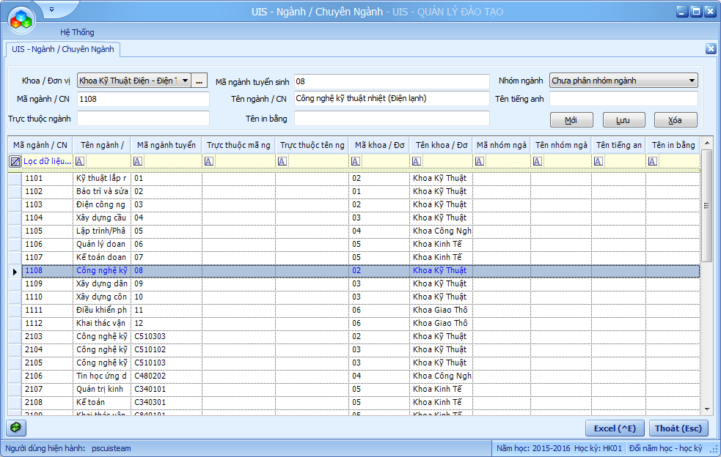
2
1
3
4

- Nhấn nút lệnh “Mới” để thêm mới ngành học.

- Chọn Khoa / Đơn vị, Nhóm ngành (nếu có).

- Nhập mã khóa học, tên khóa học, mã ngành tuyển sinh, chuyên ngành, sau đó nhấn nút lệnh “Lưu”.

- Để xóa ngành học, chọn dòng có ngành học cần xóa và nhấn nút lệnh “Xóa”.

Tạo quan hệ Bậc – Ngành học:
- Vào mục: Danh mục\Quan hệ Bậc và Ngành học
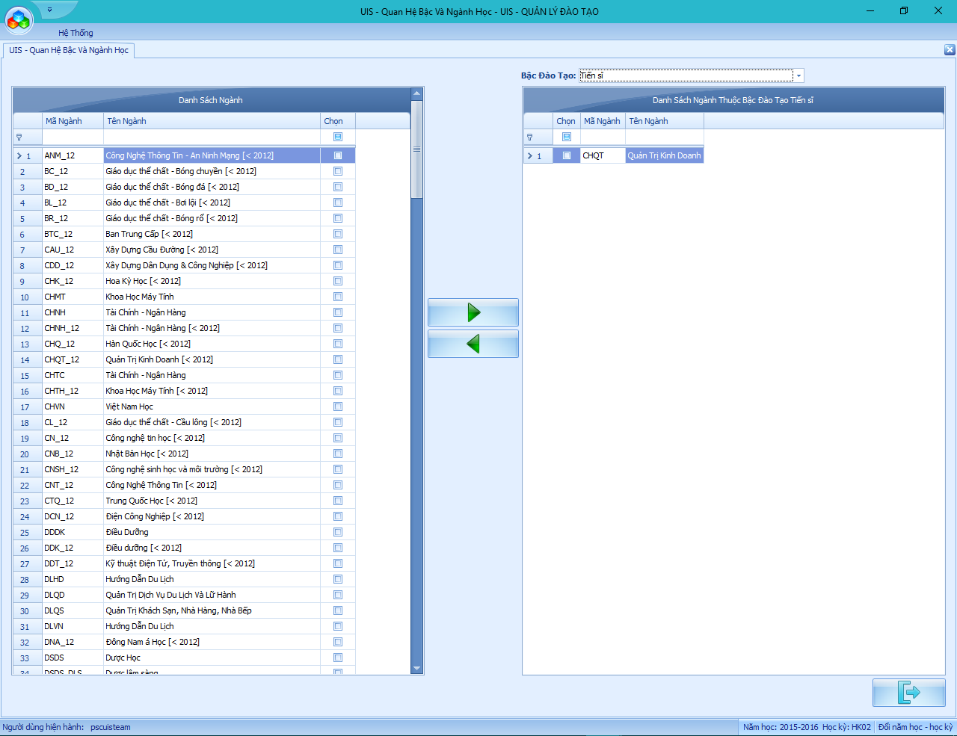

1

2

3

- Chọn bậc đào tạo để đưa ngành vào.

- Đánh dấu vào để chọn ngành cần đưa vào bậc đào tạo đã chọn.

- Nhấn vào nút lệnh 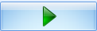 để đưa ngành học vào bậc đào tạo.

Tạo quan hệ Ngành học – Khối kiến thức:
- Vào mục: Danh mục\Quan hệ Ngành và Khối kiến thức

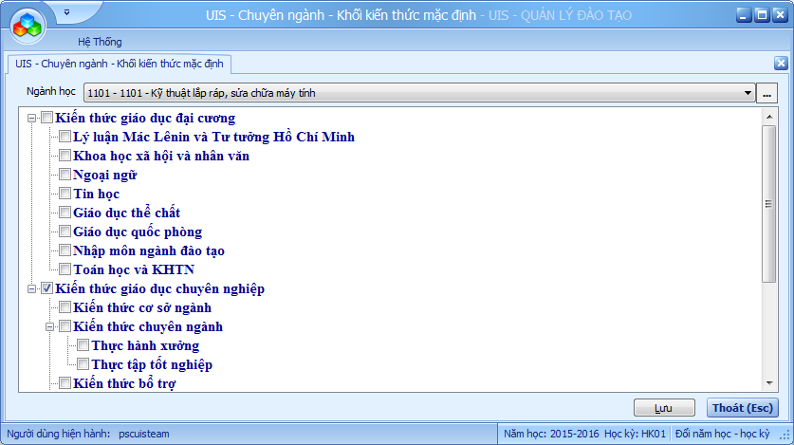
1
3
2

- Chọn ngành học vừa tạo.

- Check chọn những khối kiến thức thuộc ngành học đó, và nhấn nút “Lưu”.

- Nhấn vào nút lệnh “Lưu” để lưu lại khối kiến thức thuộc nghành học vào hệ thống

Tạo học kỳ mới:
- Vào mục: Danh mục\Học kỳ năm học
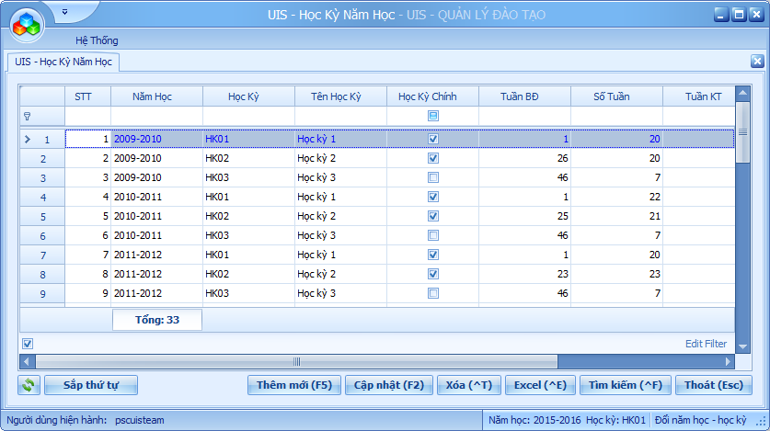
1
2
3
4

- Nhấp vào nút lệnh “Thêm mới” để tạo mới năm học – học kỳ.

- Nhấn nút lệnh “Cập nhật” để chỉnh sửa thông tin năm học – học kỳ.

- Nhấp vào dòng dữ liệu trên lưới.

- Tiếp tục bước ③ nhấp vào nút lệnh “Xóa” để xóa năm học – học kỳ.

Khi thực hiện thao tác ①+② sẽ xuất hiện Form như hình ở mục 12

Nhập ngày đầu tuần các học kỳ:
- Vào mục: Danh mục\Học kỳ năm học \ nhấn vào nút lệnh “Thêm mới”

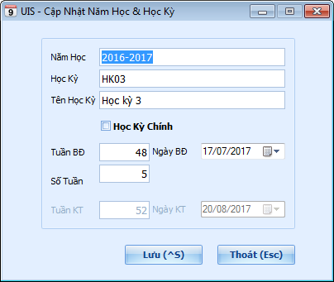
1

- Nhập (tuần bắt đầu, số tuần, ngày bắt đầu cho mỗi học kỳ), nhấn nút “Lưu (Ctrl +S)” để lưu lại, chương trình sẽ tự động tính ra ngày kế thúc. Lưu ý: các học kỳ có thể gối đầu nhau.

Thiết kế CTĐT:
- Vào mục: Chương trình đào tạo\ Thiết kế chương trình đào tạo.
Mục đích: Thiết kế CTĐT cho một khóa ngành. Có 3 cách thiết kế CTĐT.
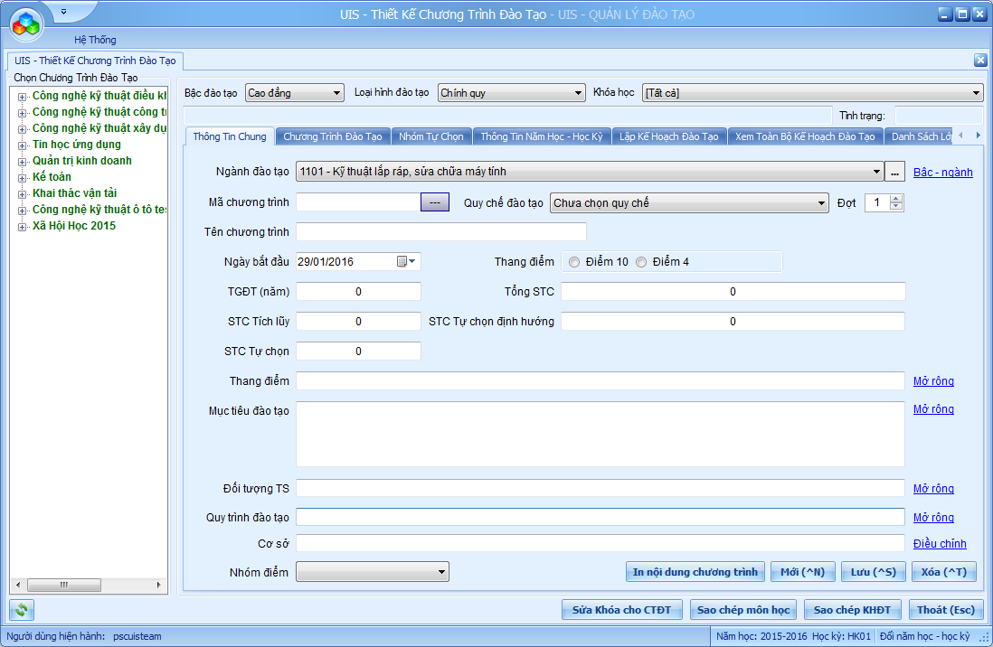
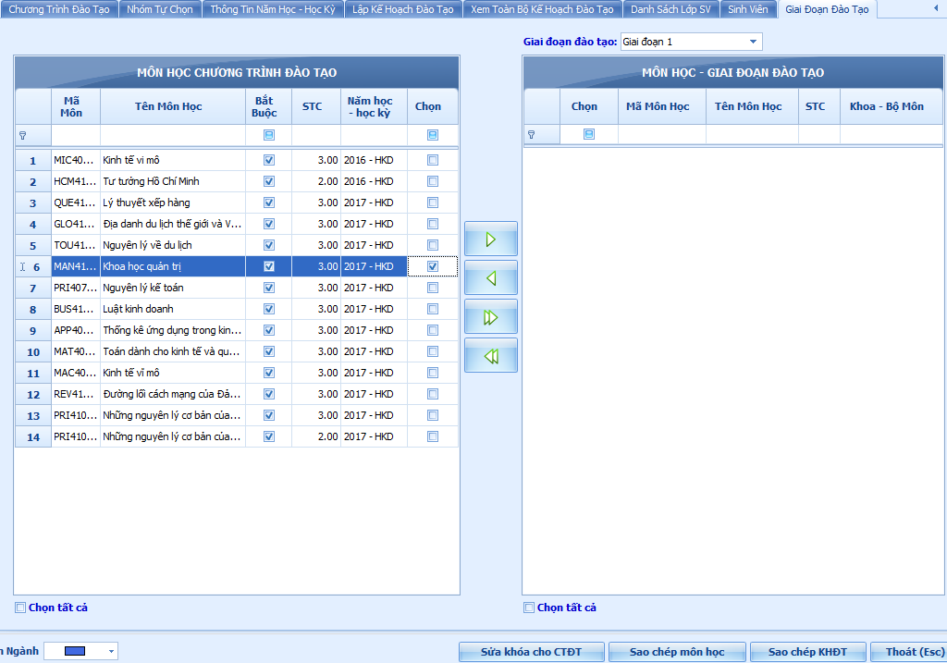
3
2
4
5
1
6
7
8

Cách 1: Thiết kế mới một CTĐT
- Định nghĩa Chương trình đào tạo theo BĐT, LHĐT, Khóa học (nếu tạo chương trình khung thì ở mục khóa học chọn Chương trình khung).

- Đưa môn học vào chương trình đào tạo.

- Phân môn học tự chọn vào nhóm tự chọn và nhóm tự chọn định hướng (nếu có).

- Định nghĩa năm học – học kỳ.

- Lập kế hoạch đào tạo.

⑥ Đưa danh sách lớp sinh viên vào chương trình đào tạo

⑦ Đưa danh sách sinh viên vào chương trình đào tạo

⑧ Đưa môn học vào giai đoạn đào tạo

Cách 2: Sao chép CTĐT từ Chương trình khung
- Định nghĩa Chương trình đào tạo theo BĐT, LHĐT, Khóa học.
- Sao chép môn học từ chương trình khung.

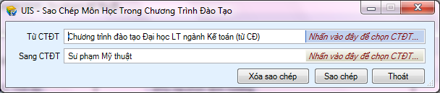
3
1
2

- Chọn chương trình đào tạo gốc.

- Chọn chương trình đào tạo muốn sao chép.

- Nhấp vào nút lệnh “Sao chép” để hệ thống sao chép môn học từ chương trình đào tạo ① → ②

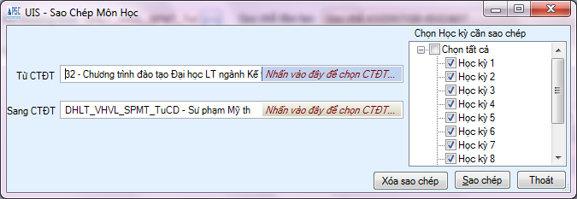
3
1
2
4

- Chọn chương trình đào tạo gốc.
- Chọn chương trình đào tạo muốn sao chép.
- Chọn học kỳ muốn lập kế hoạch đào tạo.
- Nhấn vào nút lệnh “Sao chép” để hệ thống sao chép môn học từ chương trình đào tạo ① → ②

Chuẩn bị dữ liệu thiết kế CTĐT: Khi tạo mới CTĐT

Nếu chưa có khóa học thì người dùng vào danh mục khóa học (Danh mục\Khóa học) để thêm khóa học.
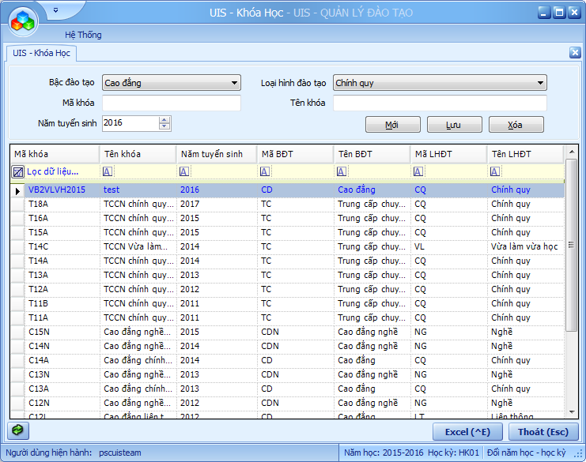
2
1
3
4

- Nhấn vào nút lệnh “Mới” để tạo khóa học mới.

- Chọn BĐT, LHĐT, nhập mã khóa học, tên khóa học.

- Nhấn nút lệnh “Lưu” để lưu thông tin khóa học mới vào hệ thống.

- Để xóa khóa học, chọn dòng có khóa học cần xóa và nhấn nút lệnh “Xóa”.

Nếu chưa có ngành học thì vào danh mục Ngành học (Danh mục\Ngành – Chuyên Ngành) để thêm ngành học.
2
1
3
4

- Nhấn nút lệnh “Mới” để thêm mới ngành học.

- Chọn Khoa / Đơn vị, Nhóm ngành (nếu có).

- Nhập mã khóa học, tên khóa học, mã ngành tuyển sinh, chuyên ngành, sau đó nhấn nút lệnh “Lưu”.

- Để xóa ngành học, chọn dòng có ngành học cần xóa và nhấn nút lệnh “Xóa”.

Sau khi tạo ngành học xong, người dùng vào mục Danh mục\Quan hệ bậc và ngành học để tạo quan hệ giữa bậc học và ngành học.

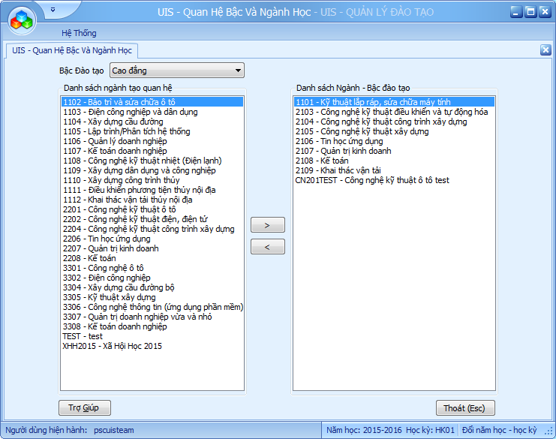
1
2

- Chọn bậc đào tạo, đơn vị.

- Click chọn ngành ở khung “DS ngành tạo quan hệ” và nhấn nút lệnh để đưa ngành học đã chọn vao khung “DS Ngành – Bậc đào tạo”.

Sau khi tạo ngành mới xong, người dùng vào chức năng Danh mục\Quan hệ Ngành và Khối Kiến Thức, để tạo quan hệ giữa ngành học và khối kiến thức.

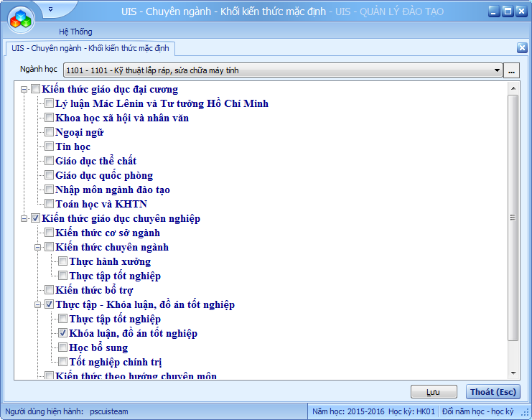
1
3
2

- Chọn ngành học vừa tạo.

- Check chọn những khối kiến thức thuộc ngành học đó, và nhấn nút “Lưu”.

- Nhấn vào nút lệnh “Lưu” để lưu lại khối kiến thức thuộc nghành học vào hệ thống

Nếu chưa có môn học thì người dùng vào chức năng Môn học\Quản lý môn học để thêm mới môn học.
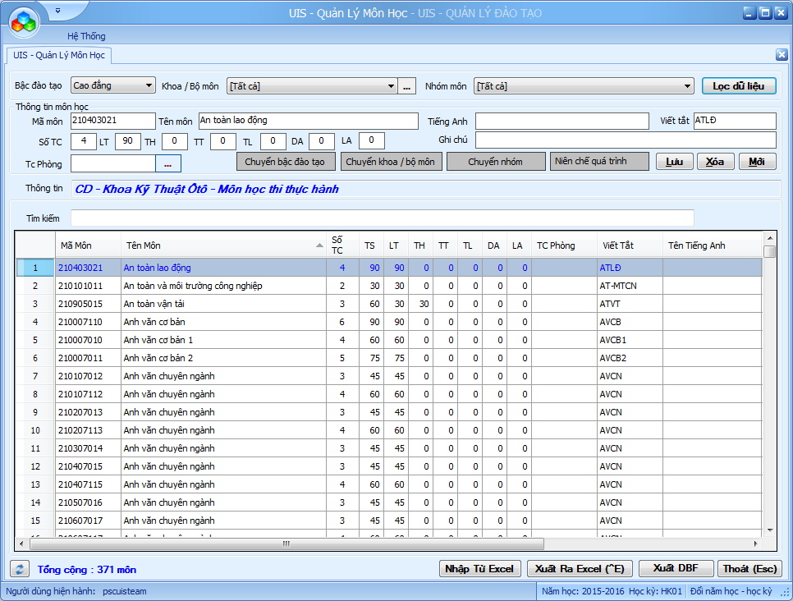
2
3
4
5
1

- Chọn BĐT, LHĐT, nhóm môn.
- Nhấn nút lệnh “Thêm mới”
- Nhập mã môn, tên môn, tên tiếng Anh (nếu có), tên viết tắt (nếu có), Số TC và nhấn nút “Lưu”.

Sau khi đã hoàn thành xong các bước chuẩn bị, người dùng vào lại form “Thiết kế CTĐT” để tạo mới một CTĐT.

Cách 3: Tạo mới CTĐT từ File Excel:
2
1
3

- Nhấp vào nút lệnh “Mới” để tạo chương trình đào tạo mới.
- Định nghĩa Chương trình đào tạo theo BĐT, LHĐT, Khóa học (nếu tạo chương trình khung thì ở mục khóa học chọn Chương trình khung).
- Nhấn vào nút lệnh “Lưu” để lưu thông tin chương trình đào tạo mới vào hệ thống.

- Vào mục: Import Export Dữ Liệu \ Import Từ Điển Dữ Liệu \ Import Bậc Đào Tạo

Import Bậc Đào Tạo:

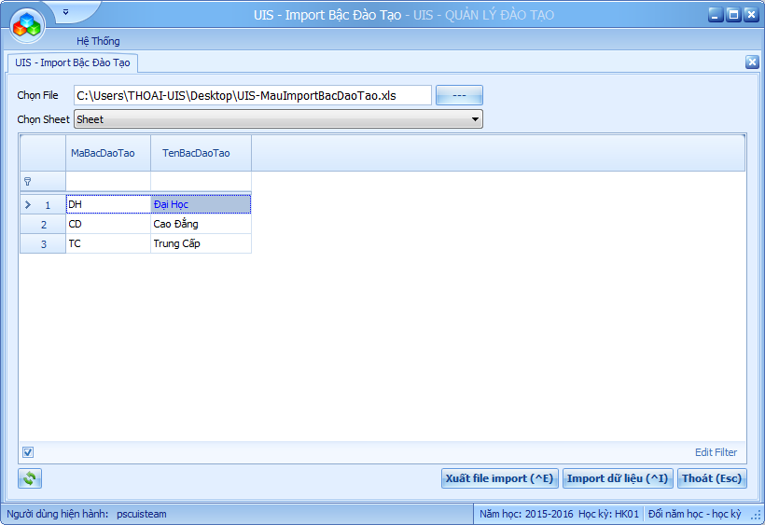
1
3
2

- Nhấp vào nút lệnh “Xuất file import” hoặc ctrl + E để phần mềm UIS xuất file mẫu.
- Nhấp vào nút “…” chọn file excel cần import
- Nhấn vào nút lệnh “Import dữ liệu” để import bậc đào tạo vào hệ thống (nếu bậc đào tạo đã có thì không cần import).

Import Loại Hình Đào Tạo:

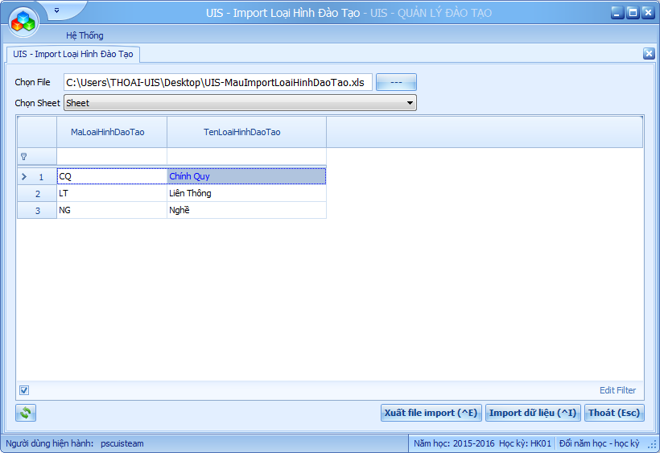
1
3
2

- Nhấp vào nút lệnh “Xuất file import” hoặc ctrl + E để phần mềm UIS xuất file mẫu.
- Nhấp vào nút “…” chọn file excel cần import
- Nhấn vào nút lệnh “Import dữ liệu” để import loại hình đào tạo vào hệ thống (nếu loại hình đào tạo đã có thì không cần import).

Import Khóa Học :

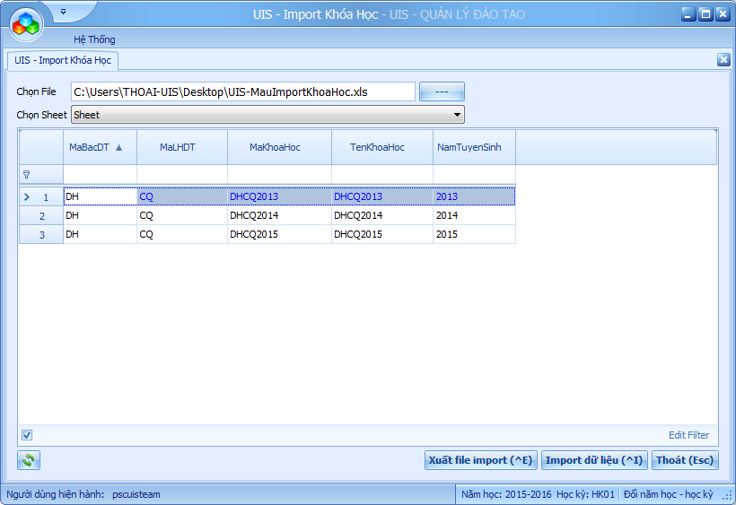
1
3
2

- Nhấp vào nút lệnh “Xuất file import” hoặc ctrl + E để phần mềm UIS xuất file mẫu.
- Nhấp vào nút “…” chọn file excel cần import
- Nhấn vào nút lệnh “Import dữ liệu” để import khóa học vào hệ thống (nếu khóa học đã có thì không cần import).

Import Khoa – Bộ Môn :

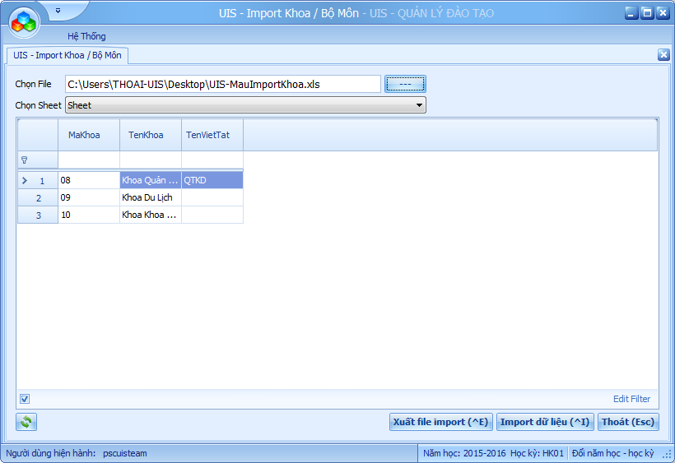
1
3
2

- Nhấp vào nút lệnh “Xuất file import” hoặc ctrl + E để phần mềm UIS xuất file mẫu.
- Nhấp vào nút “…” chọn file excel cần import
- Nhấn vào nút lệnh “Import dữ liệu” để import khoa – bộ môn vào hệ thống (nếu khoa – bộ môn đã có thì không cần import).

Import Ngành Học :

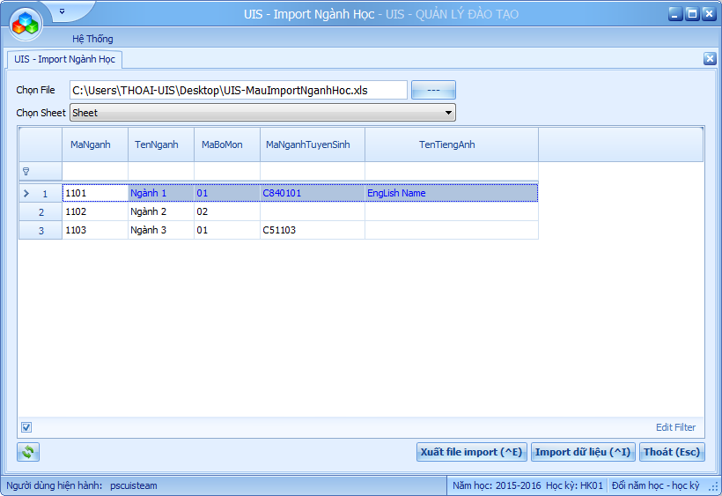
1
3
2

- Nhấp vào nút lệnh “Xuất file import” hoặc ctrl + E để phần mềm UIS xuất file mẫu.
- Nhấp vào nút “…” chọn file excel cần import
- Nhấn vào nút lệnh “Import dữ liệu” để import ngành học vào hệ thống (nếu ngành học đã có thì không cần import).

Import Nhóm Môn Tự Chọn :

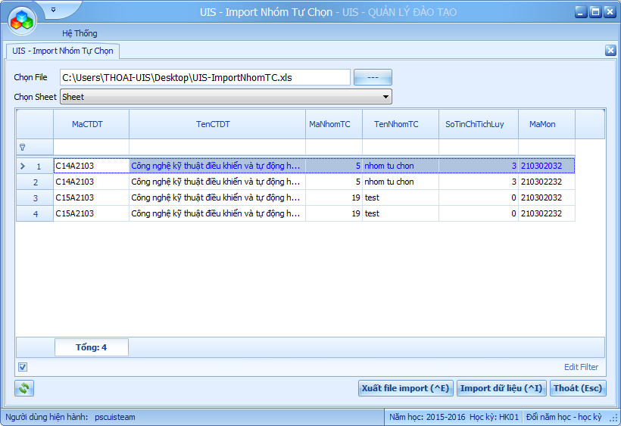
1
3
2

- Nhấp vào nút lệnh “Xuất file import” hoặc ctrl + E để phần mềm UIS xuất file mẫu.
- Nhấp vào nút “…” chọn file excel cần import
- Nhấn vào nút lệnh “Import dữ liệu” để import nhóm môn tự chọn vào hệ thống (nếu nhóm môn tự chọn đã có thì không cần import).

Import Nhóm Tự Chọn Định Hướng :

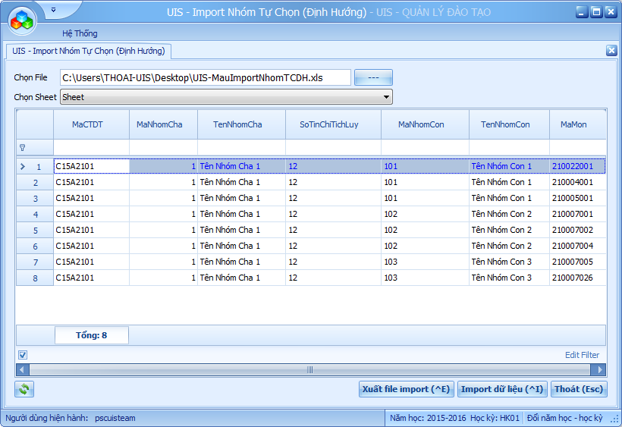
1
3
2

- Nhấp vào nút lệnh “Xuất file import” hoặc ctrl + E để phần mềm UIS xuất file mẫu.
- Nhấp vào nút “…” chọn file excel cần import
- Nhấn vào nút lệnh “Import dữ liệu” để import nhóm môn tự chọn định hướng vào hệ thống (nếu nhóm môn tự chọn định hướng đã có thì không cần import).

Import Chương Trình Đào Tạo :

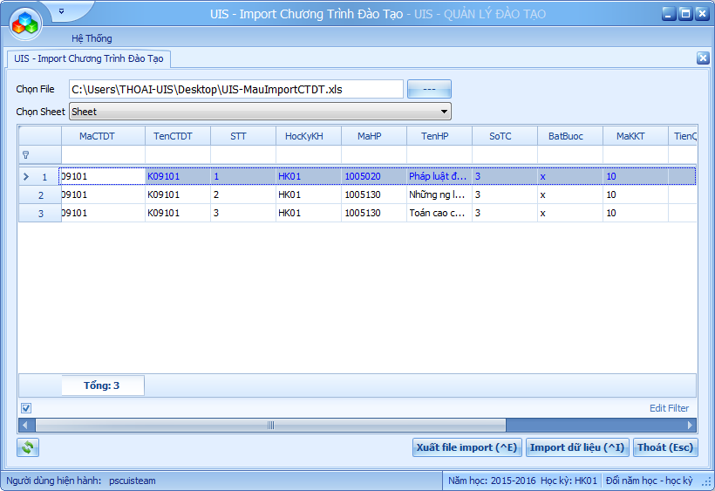
1
3
2

- Nhấp vào nút lệnh “Xuất file import” hoặc ctrl + E để phần mềm UIS xuất file mẫu.
- Nhấp vào nút “…” chọn file excel cần import
- Nhấn vào nút lệnh “Import dữ liệu” để import chương trình đào tạo vào hệ thống.

Tiện ích :
Mục đích : Cho phép người sử dụng tra cứu chương trình đào tạo, in ấn, thống kê.

Tra cứu chương trình đào tạo :
Bước 1 : Nhấn vào module “Tra Cứu CTĐT”

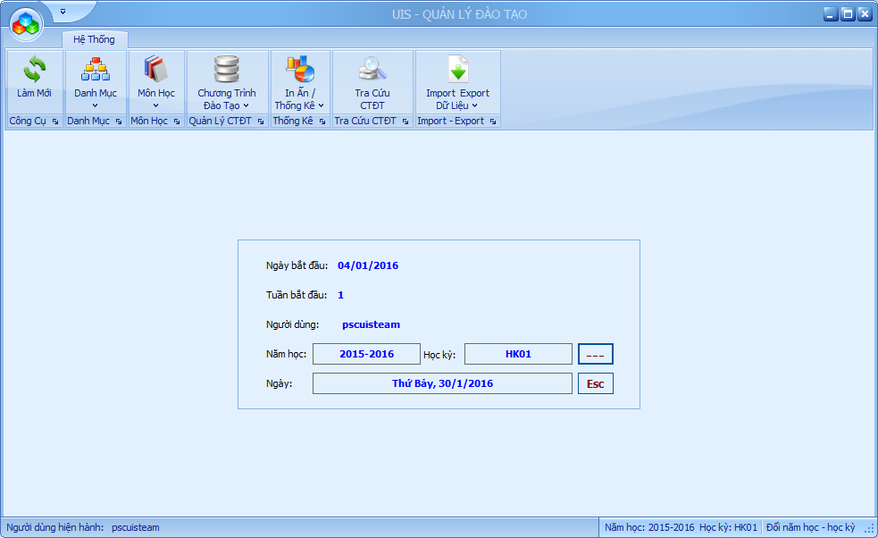

Bước 2:

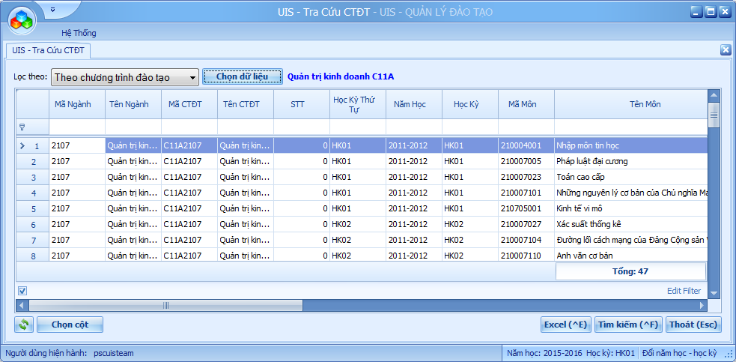
1
2
4
3

- Nhấn vào combobox chọn giá trị muốn xem dữ liệu.
- Nhấn vào nút lệnh “Chọn dữ liệu”.
- Nhấn vào nút lệnh Excel hoặc Ctrl + E để xuất ra file Excel.
- Nhấn vào nút lệnh “chọn cột” để chọn cột muốn xem.

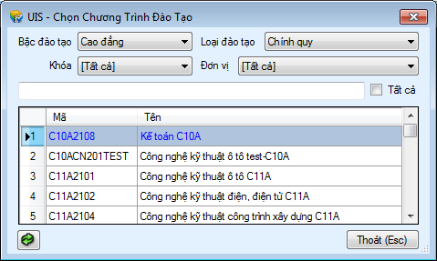

- Khi nhấn vào nút ② hệ thống sẽ hiện ra bảng thông tin giá trị lọc. Nhấp đúp vào dòng dữ liệu cần xem thông tin.

In ấn – Thống kê:
Bước 1: Nhấn vào module “In Ấn – Thống Kê”

Bước 2: Chọn chức năng cần xem thống kê – in ấn:
_ In nội dung chương trình đào tạo.
_ In kế hoạch đào tạo học kỳ.
_ Xem tổng hợp kế hoạch đào tạo (Theo CTĐT).
_ Xem tổng hợp kế hoạch đào tạo (Theo lớp).
_ Xem tổng hợp môn học CTĐT.
_ Xem tổng hợp thông tin CTĐT.
_ Xem tổng hợp số tiết môn học kế hoạch.
_ Xem tổng hợp số sinh viên kế hoạch.

In nội dung chương trình đào tạo:
- Vào mục: In Ấn / Thống Kê\ In Nội Dung Chương Trình Đào Tạo.

1
3
2
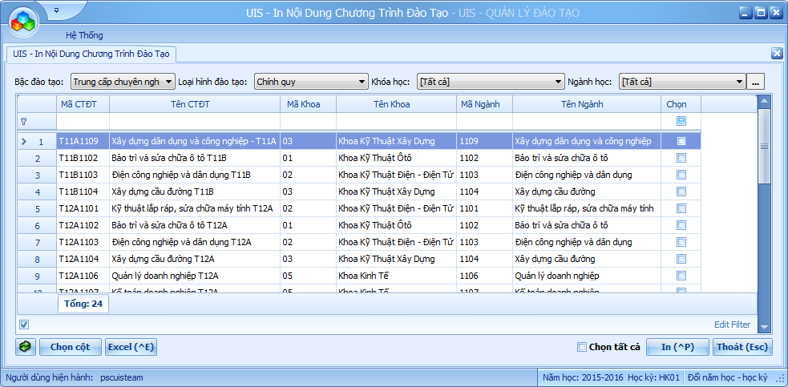

- Nhấn vào các combobox để lọc thông tin cần xem.
- Nhấn vào để đánh dấu chọn nội dung cần in hoặc xuất file Excel.
- Nhấn nào nút lệnh “In” hoặc Ctrl + P để hệ thống in thông tin cần in.
- Nhấn vào nút lệnh “Excel” hoặc Ctrol + E để xuất thông tin cần xem ra file Excel.

In kế hoạch đào tạo học kỳ:
- Vào mục: In Ấn / Thống Kê\ In Kế Hoạch Đào Tạo Học Kỳ
1
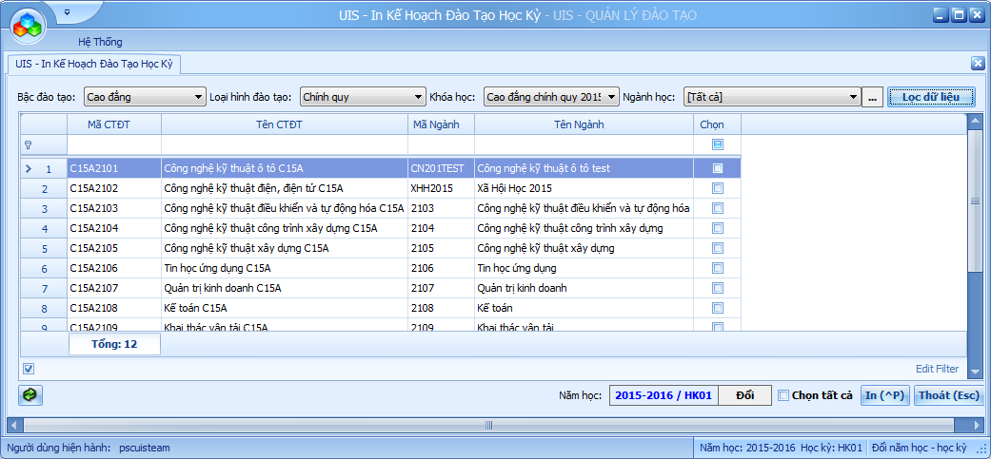
2
5
4
3

- Nhấn vào các combobox để lọc thông tin cần xem.
- Nhấn vào nút lệnh “Lọc dữ liệu” để hệ thống hiển thị thông tin cần xem.
- Nhấn vào để đánh dấu chọn nội dung cần in.
- Nhấn nào nút lệnh “In” hoặc Ctrl + P để hệ thống in thông tin cần in.
- Nhấn vào nút lệnh “Đổi” để đổi năm học, học kỳ cần in.

Xem tổng hợp kế hoạch đào tạo (Theo CTĐT):
- Vào mục: In Ấn / Thống Kê\ Xem Tổng Hợp Kế Hoạch Đào Tạo (Theo CTĐT)

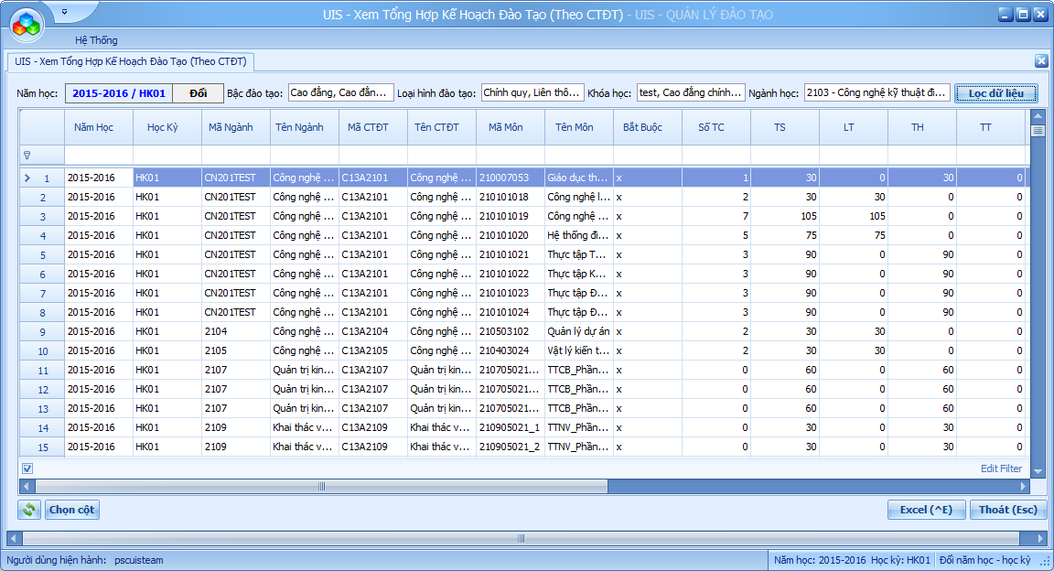
1
2
3
4

- Nhấn vào nút lệnh “Đổi” để chọn năm học học kỳ.
- Chọn thông tin Bậc đào tạo, Loại hình ĐT, Khóa học, Ngành học
- Nhấn vào nút lệnh “Lọc dữ liệu” để hệ thống hiển thị thông tin cần xem
- Nhấn vào nút lệnh Excel để hệ thống xuất thông tin cần xem ra file Excel.

Xem tổng hợp kế hoạch đào tạo (Theo lớp):
- Vào mục: In Ấn / Thống Kê\ Xem Tổng Hợp Kế Hoạch Đào Tạo (Theo lớp).
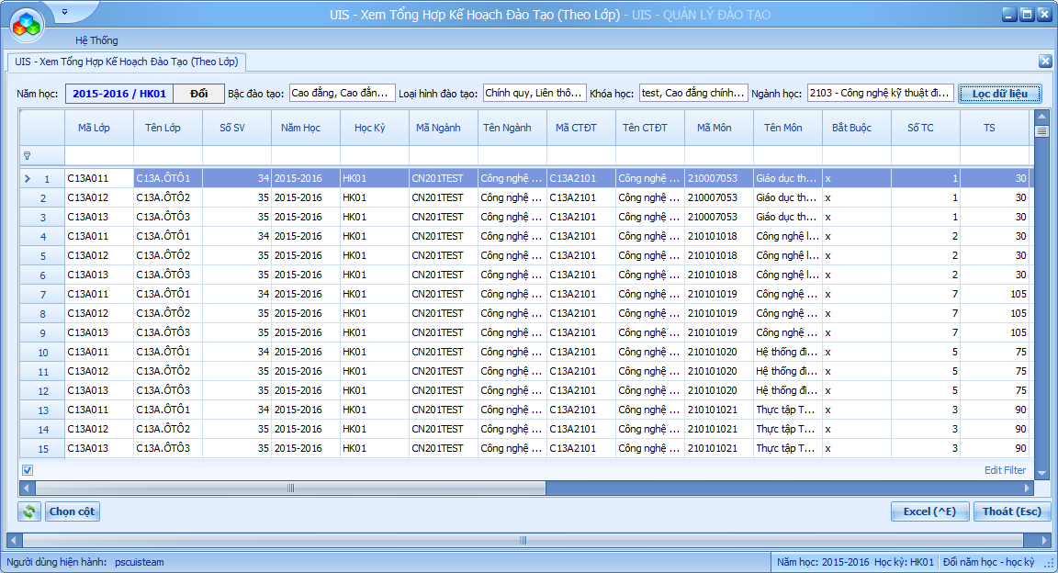
1
3
4
2

- Nhấn vào nút lệnh “Đổi” để chọn năm học học kỳ.
- Chọn thông tin Bậc đào tạo, Loại hình ĐT, Khóa học, Ngành học
- Nhấn vào nút lệnh “Lọc dữ liệu” để hệ thống hiển thị thông tin cần xem
- Nhấn vào nút lệnh Excel để hệ thống xuất thông tin cần xem ra file Excel.

Xem tổng hợp môn học CTĐT:
- Vào mục: In Ấn / Thống Kê\ Xem Tổng Hợp Môn Học Chương Trình Đào Tạo

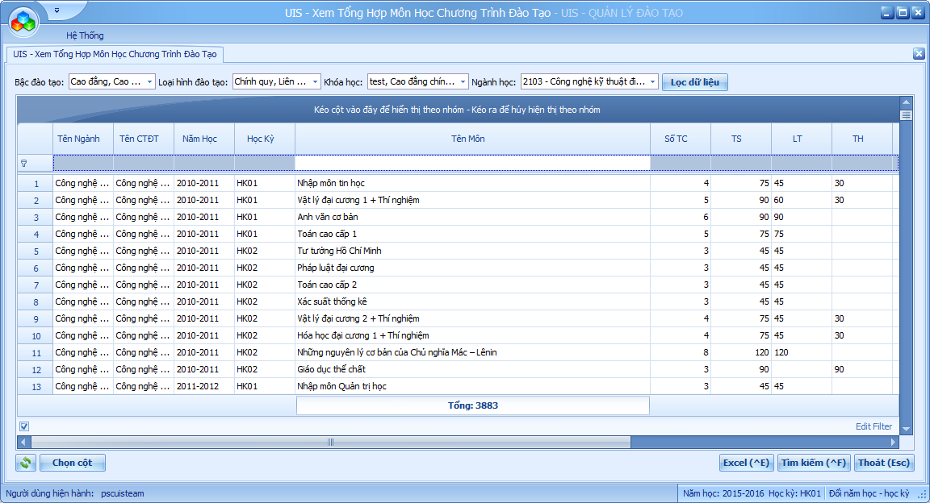
1
2
3

- Chọn Bậc đào tạo, Loại hình đào tạo, Khóa học, Ngành học cần xem thông tin.
- Nhấn vào nút lệnh “Lọc dữ liệu” để hệ thống hiển thị thông tin cần xem.
- Nhấn vào nút lệnh “Excel” hoặc Ctrl + E để xuất thông tin cần xem ra file Excel.

Xem tổng hợp thông tin CTĐT
- Vào mục: In Ấn / Thống Kê\ Xem Tổng Hợp Thông Tin Chương Trình Đào Tạo

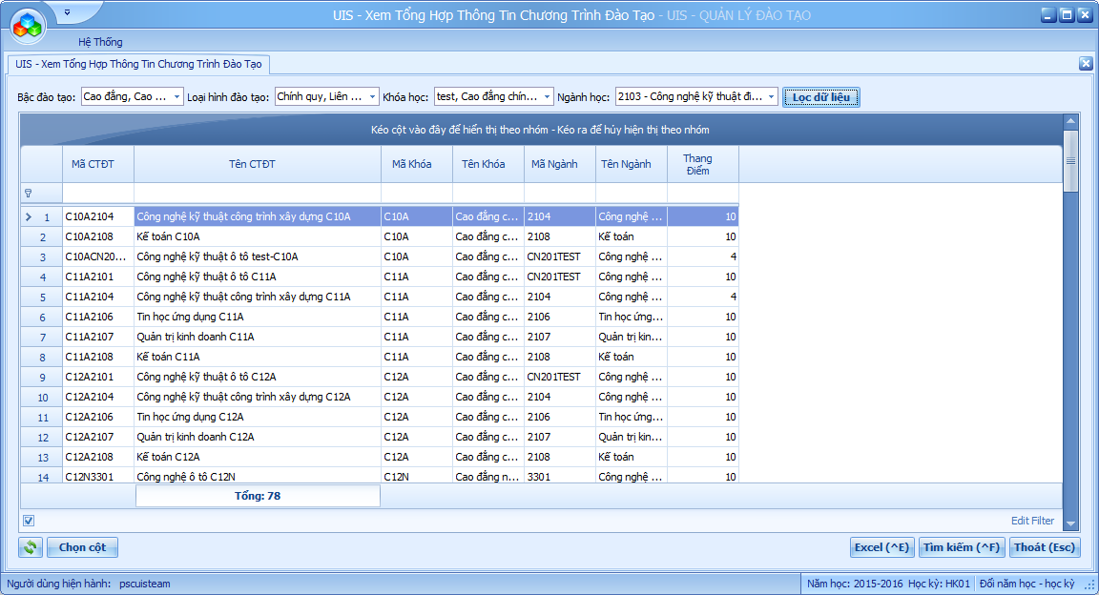
1
2
3

- Chọn Bậc đào tạo, Loại hình đào tạo, Khóa học, Ngành học cần xem thông tin.
- Nhấn vào nút lệnh “Lọc dữ liệu” để hệ thống hiển thị thông tin cần xem.
- Nhấn vào nút lệnh “Excel” hoặc Ctrl + E để xuất thông tin cần xem ra file Excel.

Xem tổng hợp số tiết môn học kế hoạch:
- Vào mục: In Ấn / Thống Kê\ Xem Tổng Hợp Số Tiết Môn Học Kế Hoạch

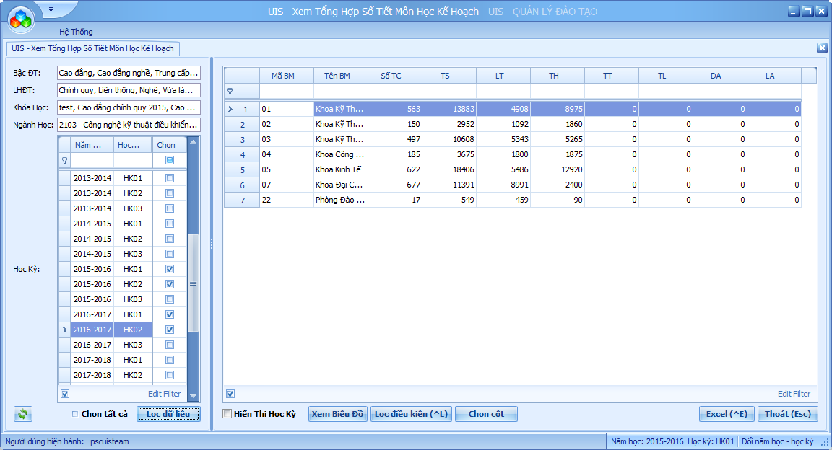
4
5
2
1
3

- Nhấn vào các dòng “Bậc ĐT”, “LHĐT”, “Khóa Học”, “Ngành Học” để chọn thông tin cần xem.
- Nhấn vào ở cột “Chọn” để chọn năm học, học kỳ cần xem.
- Nhấn vào nút lệnh “Lọc dữ liệu” để hệ thống hiển thị thông tin cần xem.
- Nhấn vào nút lệnh “Excel” hoặc Ctrl + E để xuất thông tin cần xem ra file Excel.
- Nhấn vào nút lệnh “Xem Biểu Đồ” để hệ thống hiển thị dữ liệu cần xem dưới dạng biểu đồ.

Xem tổng hợp số sinh viên kế hoạch
- Vào mục: In Ấn / Thống Kê\ Xem Tổng Hợp Số Sinh Viên Kế Hoạch

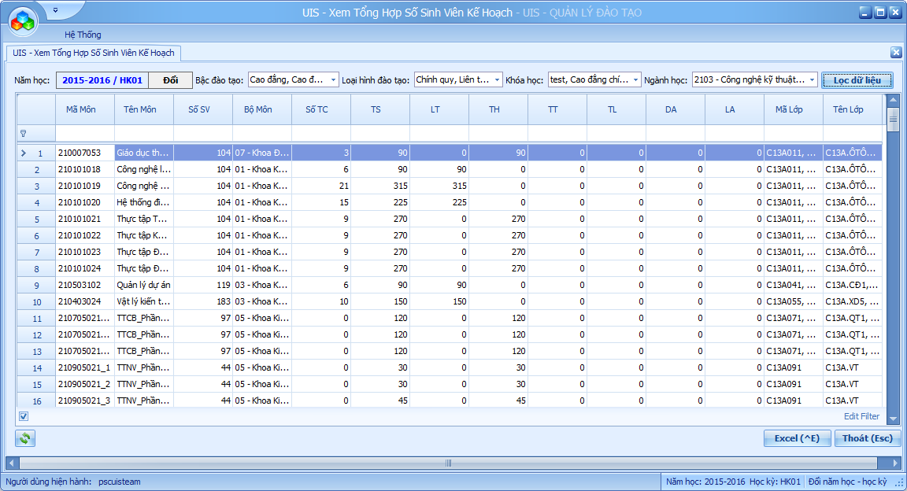
1
2
3
4

- Nhấn vào nút lệnh “Đổi” để đổi năm học, học kỳ
- Chọn Bậc đào tạo, Loại hình đào tạo, Khóa học, Ngành học cần xem.
- Nhấn vào nút lệnh “Lọc dữ liệu” để hệ thống hiển thị thông tin cần xem.
- Nhấn vào nút lệnh “Excel” hoặc Ctrl + E để xuất thông tin cần xem ra file Excel.

